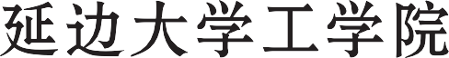



（ 2023 — 2024 学年第 一 学期 ）

课程名称： 面向对象程序设计
姓 名： 金明俊
学 院： 工学院
专 业： 计算机科学与技术
年 级： 2022级
学 号： 1224020897

实 验 报 告

2023 年 11 月 22 日 第 3-4 节 勤学 楼 D323 号室 2022 级 1 学期
进入实验室时间 | 同组者 | 离开实验室时间 | 实验项目名称
9:55 | 无 | 11:30 | 多态
- 实验目的
1、理解和掌握多态的含义和实现方法；
2、掌握虚函数的定义方法及其在实现多态性中的应用；
3、理解静态联编和动态联编的区别；
4、实验六的内容均为验证型实验项目。
- 实验内容
1、假设父类Base定义如下：
class Base
{
public:
virtual void whoami() { cout << “Base” << endl; }
};
要求：
(1) 从Base类分别派生两个类【Derived1和Derived2】，分别定义它们的whoami()函数，输出自己的类名；
(2) 若主函数main()中定义了：
Base * pBase1 = new Derived1;
Base * pBase2 = new Derived2;
Base * pBase = new Base;
分别用pBase1、pBase2、pBase调用whoami()函数，观察输出结果，并分析原因。
(3) 使用pBase1指针访问Base::whoami()，应该如何实现？
2、编写程序。要求通过抽象类实现：
(1) 定义一个Shape抽象类，该类有求表面积（Surface）和体积（Volume）两个纯虚函数；
(2) 由该类派生出圆柱体Cylinder，球体(Sphere)，正方体(Cube)三个类；
(3) 计算圆柱体、球体、正方体的表面积。
(4) 计算圆柱体、球体、正方体的体积。
3、继续完善Cube类，并重载运算符+。
(1) 使得+运算符可以实现两个正方体的相加（即边长的相加）;
(2) 通过display函数显示加后的立方体的体积及表面积。

三、实验过程
1、
①题目：
假设父类Base定义如下：
class Base
{
public:
virtual void whoami() { cout << “Base” << endl; }
};
要求：
(1) 从Base类分别派生两个类【Derived1和Derived2】，分别定义它们的whoami()函数，输出自己的类名；
(2) 若主函数main()中定义了：
Base * pBase1 = new Derived1;
Base * pBase2 = new Derived2;
Base * pBase = new Base;
分别用pBase1、pBase2、pBase调用whoami()函数，观察输出结果，并分析原因。
(3) 使用pBase1指针访问Base::whoami()，应该如何实现？

②代码：
//金明俊 1224020897 实验6
#include<iostream>

using namespace std;

class Base{
public:
virtual void whoami() { cout << "Base" << endl; }
};

class Derived1:public Base{
public:
virtual void whoami() { cout << "Derived1!" << endl; }
};

class Derived2:public Base{
public:
virtual void whoami() { cout << "Derived2!" << endl; }
};

int main(){
Base * pBase1 = new Derived1;
Base * pBase2 = new Derived2;
Base * pBase = new Base;
pBase1->whoami();
pBase2->whoami();
pBase->whoami();
//由于基类Base定义了虚函数 所以子类中的函数名虽然相同
//但是调用时指针可以找到自己所对应的函数
//答（3）：
pBase1->Base::whoami();
//1 使用名空间限制符
pBase1 = new Base;
pBase1->whoami();
//2 改变pBase指向的地址 再new一个 方法和pBase指针的方法差不多
return 0;
}
③运行结果：
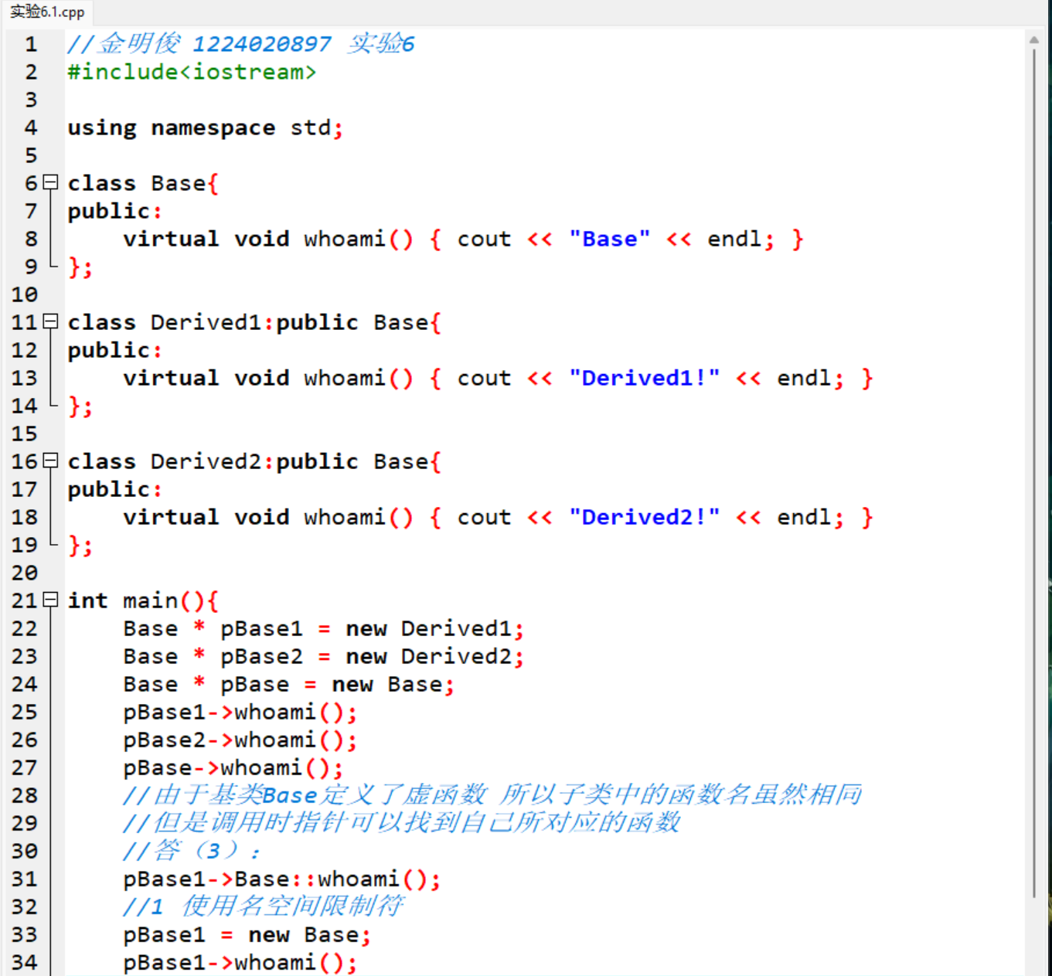
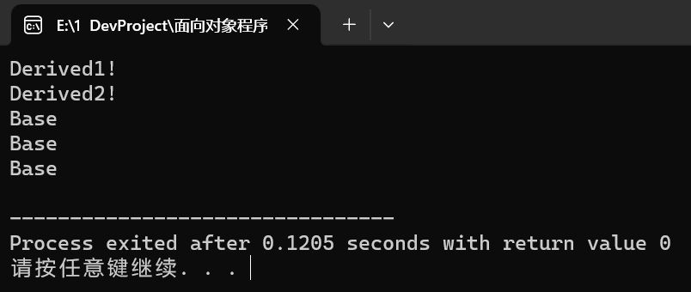
④分析：
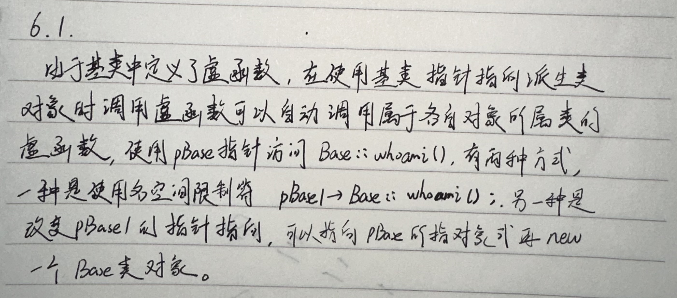
2、3、
①题目：
2、编写程序。要求通过抽象类实现：
(1) 定义一个Shape抽象类，该类有求表面积（Surface）和体积（Volume）两个纯虚函数；
(2) 由该类派生出圆柱体Cylinder，球体(Sphere)，正方体(Cube)三个类；
(3) 计算圆柱体、球体、正方体的表面积。
(4) 计算圆柱体、球体、正方体的体积。
3、继续完善Cube类，并重载运算符+。
(1) 使得+运算符可以实现两个正方体的相加（即边长的相加）;
(2) 通过display函数显示加后的立方体的体积及表面积。

②代码：

class Sphere:public Shape{//球体
double r;
public:
//构造（半径）
Sphere(double a=0):r(a){}
virtual double Surface(){
return 4*PAI*r*r;
}
virtual double Volume(){
return (4*PAI*r*r*r)/3;
}
};

class Cube:public Shape{//正方体
double x;
public:
//构造（边长）
Cube(int a=0):x(a){}
virtual double Surface(){
return 6*x*x;
}
virtual double Volume(){
return x*x*x;
}
void display(){
cout<<"正方体边长:"<<x;
cout<<"体积:"<<Volume();
cout<<"面积:"<<Surface()<<endl;
}
Cube operator+(Cube t);
};

Cube Cube::operator+(Cube t){
Cube re;
re.x=x+t.x;
return re;
}

int main(){
Cylinder a(2,6);
Sphere b(4);
Cube c(2);
Cube c1(6);
Cube c2;

cout<<"2.(3)计算表面积"<<endl;
cout<<"圆柱:"<<a.Surface()<<endl;
cout<<"球:"<<b.Surface()<<endl;
cout<<"正方体:"<<c.Surface()<<endl;

cout<<"2.(4)计算体积"<<endl;
cout<<"圆柱:"<<a.Volume()<<endl;
cout<<"球:"<<b.Volume()<<endl;
cout<<"正方体:"<<c.Volume()<<endl;

cout<<"3."<<endl;
cout<<"Cube c:";c.display();
cout<<"Cube c1:";c1.display();
cout<<"Cube c2:";c2.display();
c2=c+c1;
cout<<"Cube c2=c+c1:";c2.display();
return 0;
}
③运行结果：
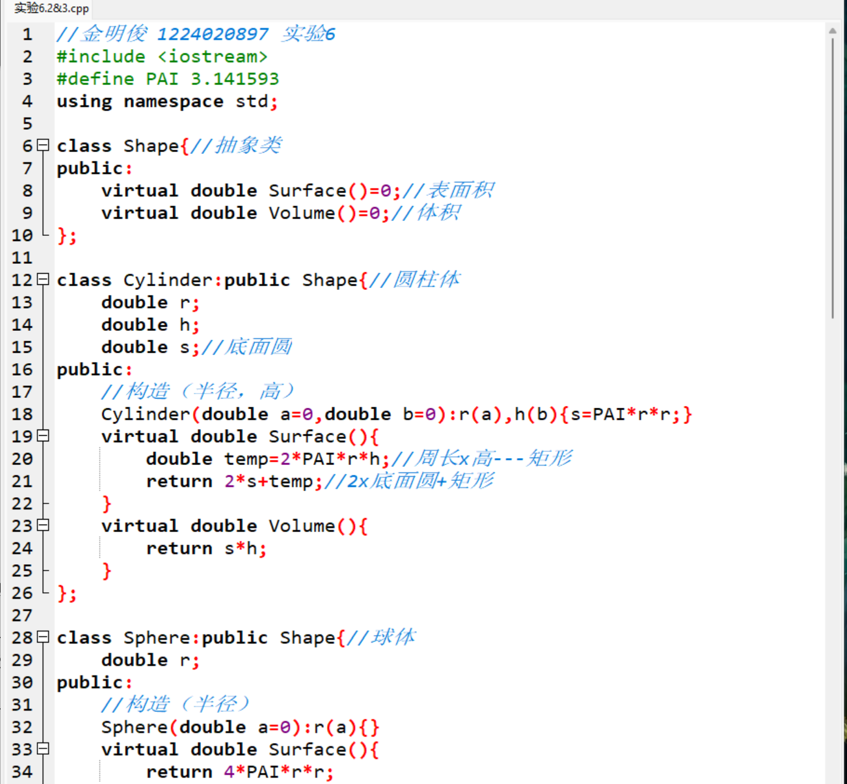
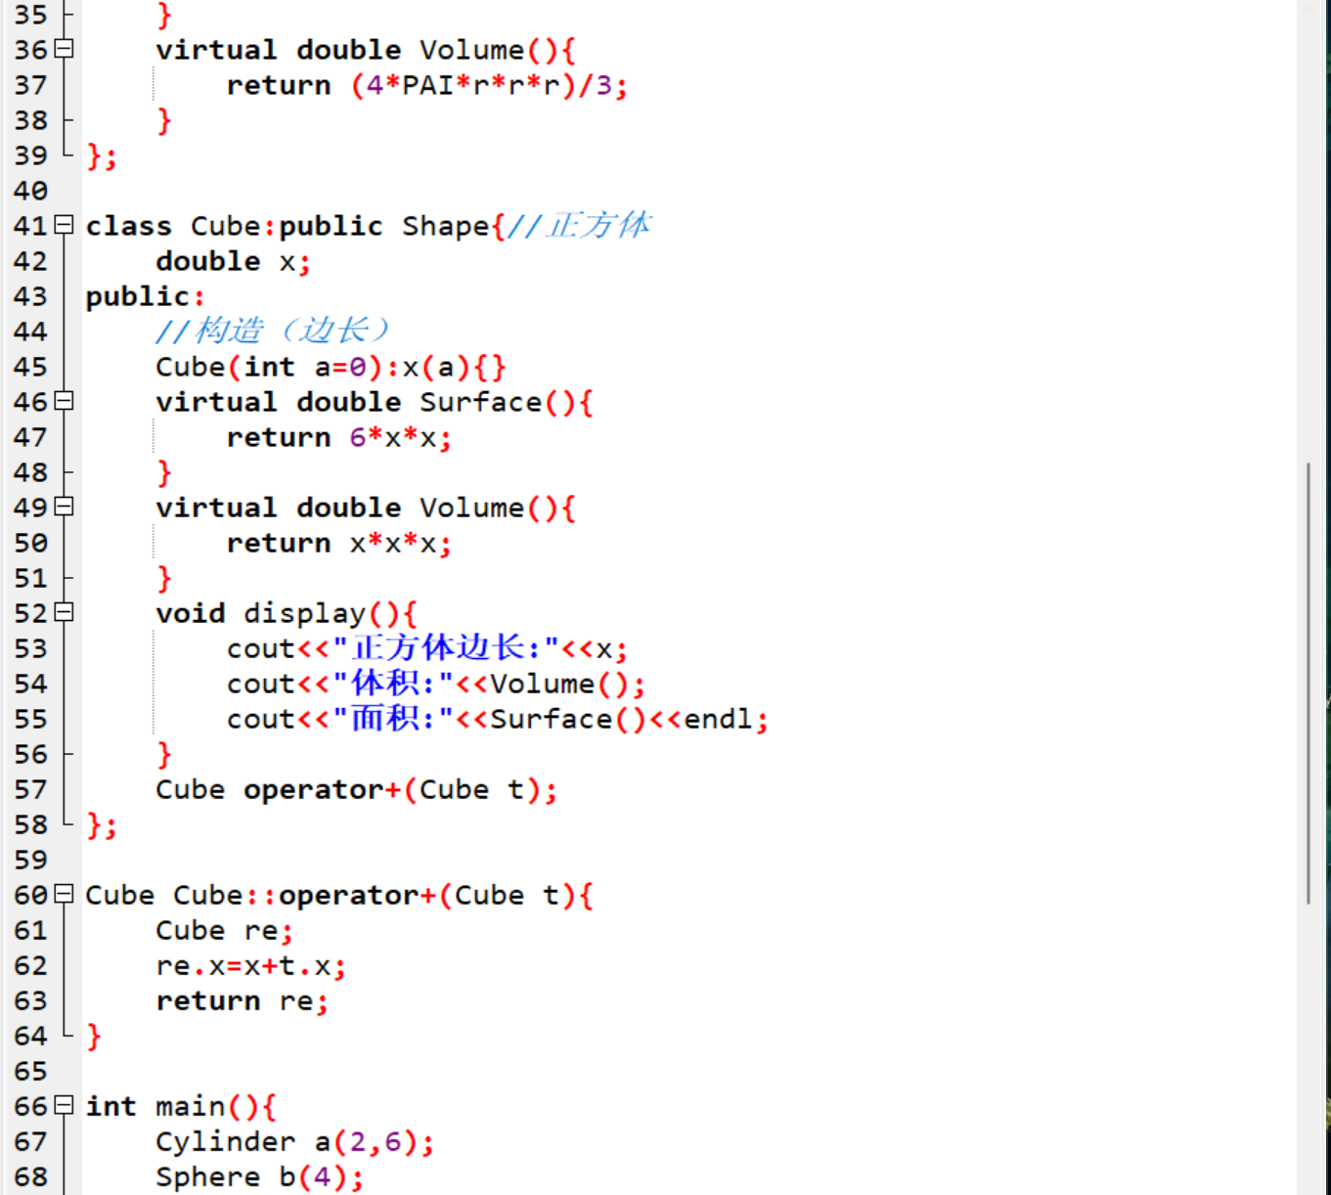
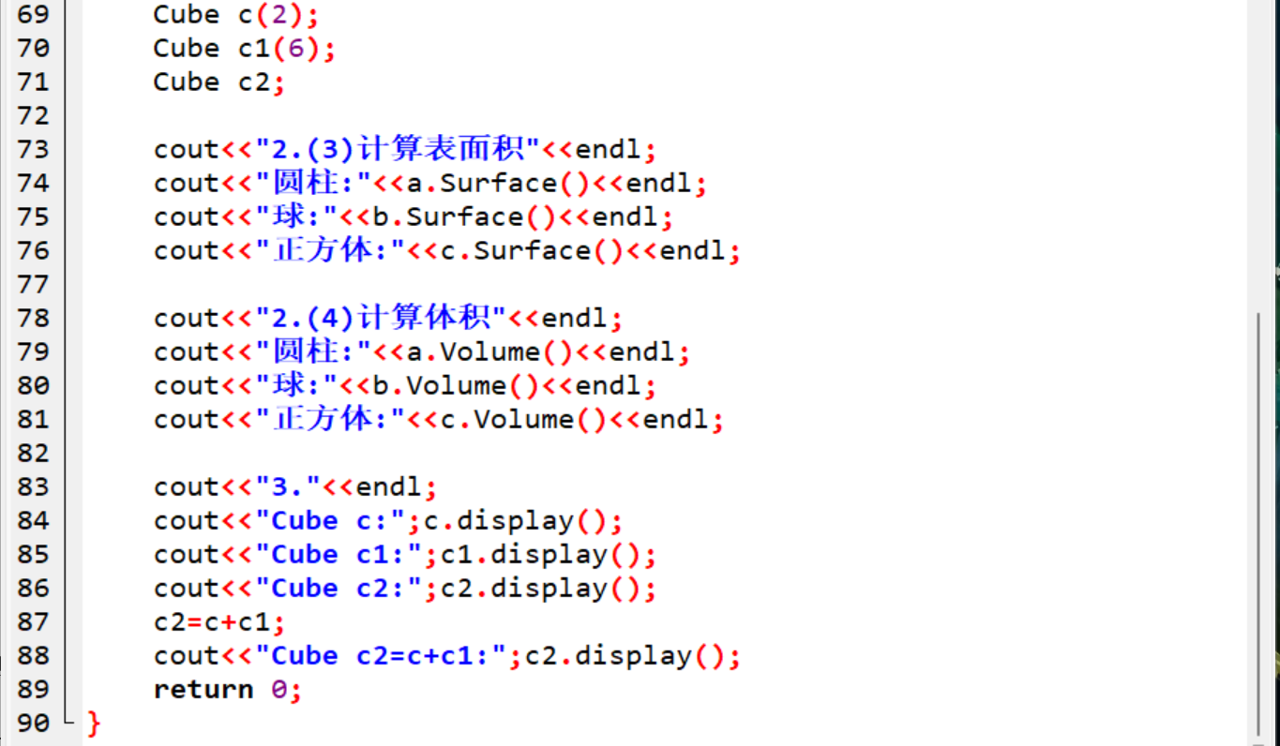
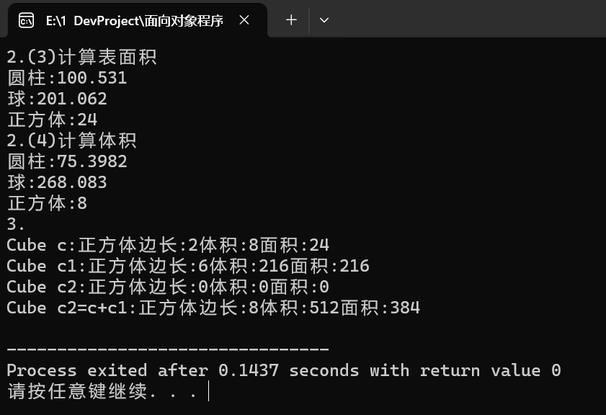
④分析：
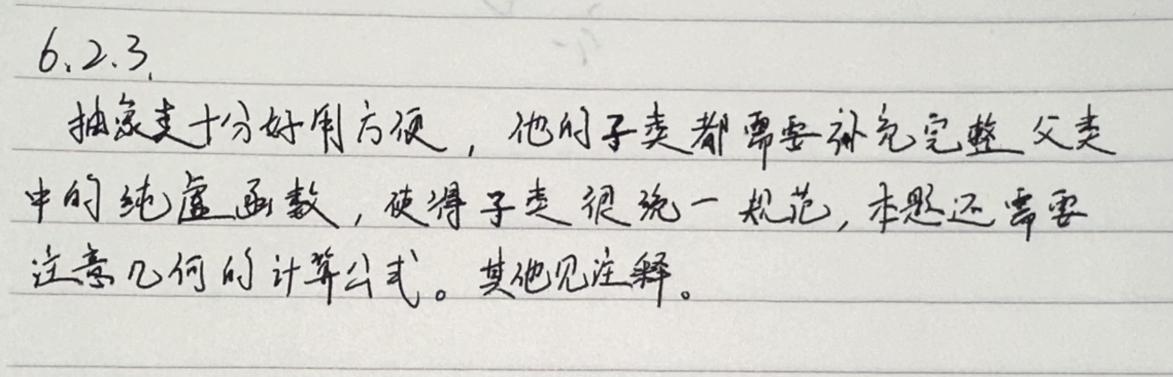
- 总结（存在问题、解决方法及实验收获）
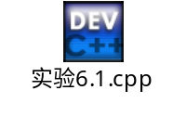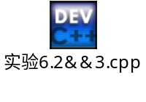
更加深刻的理解了虚函数和如何使用抽象类，即包括纯虚函数的类，我认为抽象类让继承体系变得完整，更好读，十分的方便。
教师评语：

